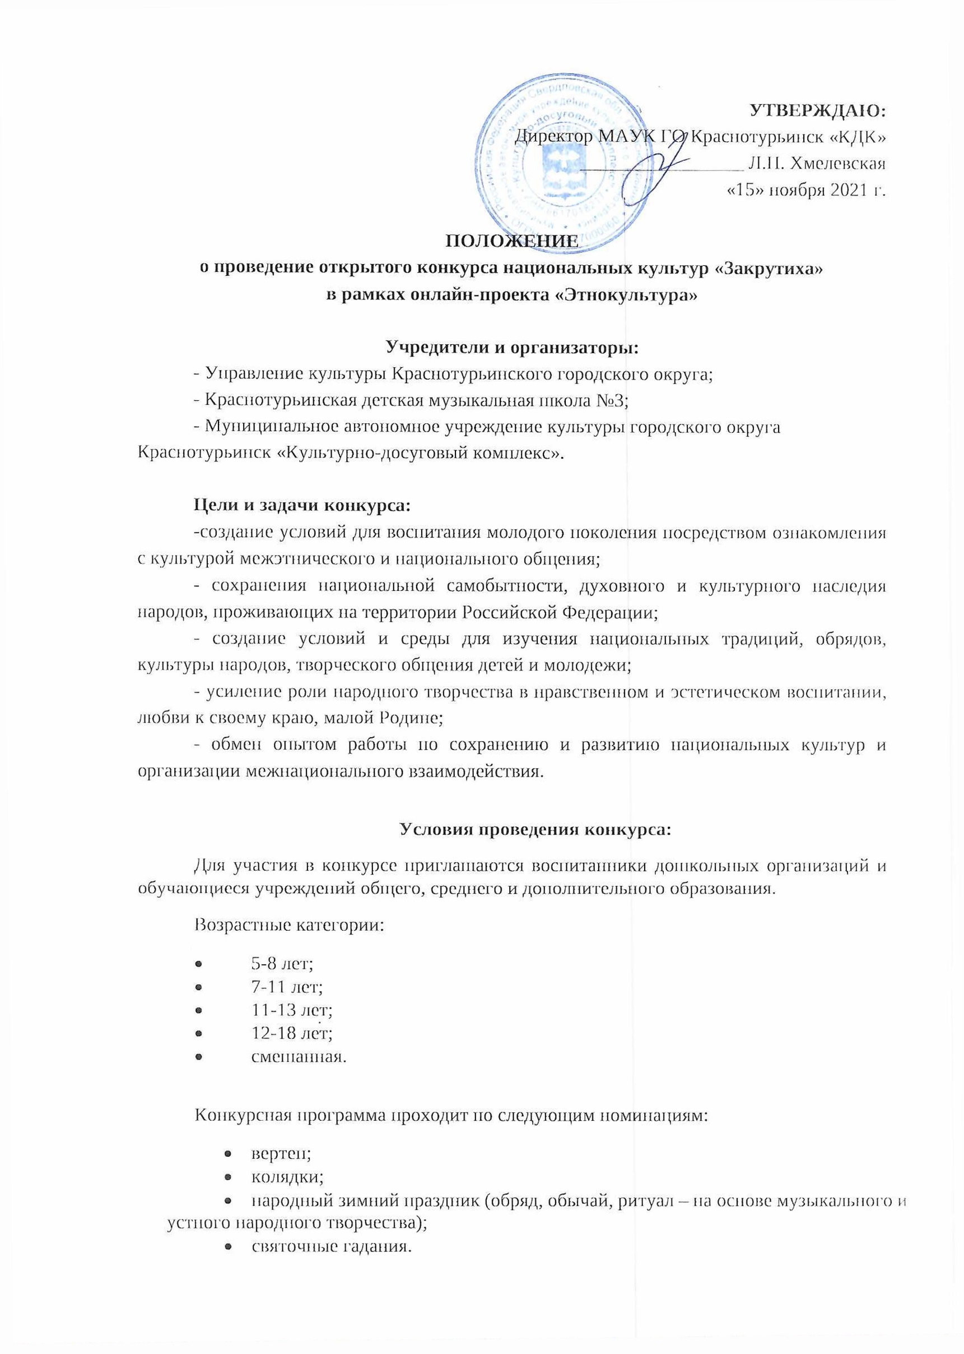

Во всех номинациях предусмотрены категории «Профессионал» и «Любитель». Участниками категории «Профессионал» считаются те, кто занимается в коллективах этнокультурной направленности (кружки, студии, ансамбли и т. д).
Время выступления коллектива не более 15 минут.
Основное требование – «живое» исполнение, допускается использование фонограммы «-1» для использования в театрализации, а также живой аккомпанемент.
В номинации «Вертеп» разыгрывается кукольное рождественское представление. После театрализации все участники с куклами выходят из-за ширмы.
В номинации «Колядки» приветствуются песни из святочного цикла (Рождество, Васильева коляда, Крещение).
В номинации «Народный зимний праздник (обряд, обычай, ритуал)» материал должен соответствовать данному региону.
В номинации «Святочные гадания» принимает участие только возрастная группа от 12 до 18 лет.
На конкурс принимаются видеозаписи выступления.
Технические требования:
  - допускается качественная любительская съемка выступления со статичной видеокамеры (ориентация съемки горизонтальная);
  - не принимаются видео – материалы, снятые ранее 2021 года, с элементами монтажа, склейками кадров, наложением аудиодорожек;
  - вначале видео руководитель (в кадре) называет населенный пункт, учреждение, название коллектива (при наличии), номинацию, месяц и год записи;
  - формат видео mp4 или avi;
  - видеоматериалы должны быть направлены в виде ссылок на облачные сервисы и файлообменники: Google диск, Яндекс диск, Облако Mail.ru и иметь открытый доступ, а также срок хранения материала не менее 30 дней с момента подачи заявки;
  - звук без посторонних шумов;
  - в названии видео - файла необходимо указать данные участника (номинация, название коллектива и населенный пункт).
К видеозаписи прилагается анкета-заявка на участие в городском конкурсе (Приложение 1).
Заявки на участие принимаются с 15 декабря 2021 года до 15 января 2022 года в адрес оргкомитета конкурса по e-mail: osk74@mail.ru.
Результаты конкурса будут опубликованы 25 января 2022 года в соц. сети ВК в сообществе «ГДК Краснотурьинск» https://vk.com/gdk_krasnoturinsк.
Критерии оценки конкурсной программы:

уровень подготовки (манера исполнения народной традиции, чувство ритма), соответствие репертуара возрастным особенностям исполнителей, сценическое мастерство, сценическая культура, соответствие сценического костюма возрастной категории, артистизм, оригинальность.

Выступления конкурсантов оценивают жюри, состав которого определяют Учредители конкурса. По итогам конкурсных выступлений жюри определяет Дипломантов I, II, III степени в каждой номинации с вручением соответствующих дипломов.
Остальные конкурсанты получают диплом участника.

Финансовые условия:
Для участия в конкурсе необходимо оплатить организационный взнос, сумма которого составляет 100 рублей в одной номинации.
Копия квитанции об оплате оргвзноса высылается вместе с заявкой и анкетой одновременно.

Реквизиты для оплаты оргвзноса:
Муниципальное автономное учреждение культуры Городского округа Краснотурьинск «Культурно- досуговый комплекс» (МАУК ГО Краснотурьинск «КДК»)
Ф-л Банка ГПБ (АО) «УРАЛЬСКИЙ» г. Екатеринбург
р/счет 40703810600261005029
к/счет 30101810365770000411
БИК 046577411

Контакты:
624447, Свердловская область, г. Краснотурьинск, ул. К. Маркса, д.22А
Тел. (факс): 8 (34384) 6-22-46
+79000331664 - Каменская Олеся Сергеевна – методист МАУК ГО Краснотурьинск «КДК».

Приложение № 1

Анкета-заявка
на участие в открытом конкурсе национальных культур «Закрутиха»

1.Город, район, регион:

2.Название базового учреждения:

3.Полное название коллектива:

4.Представленная национальная культура:

5.Количество участников_________, из них м_______, ж_______

6.Категория (Профессионал, Любитель):

7.Возрастная категория:

8.Номинация:

9.Контактные данные базового учреждения (полное название, без сокращений)* -почтовый индекс, адрес, контактный телефон, электронная почта:
10.Руководитель ФИО*, контактный телефон:

11.Концертмейстер ФИО*(при наличии):

12.Конкурсная программа:

Номинация | Название (театрализации (вертеп), праздника, обряда, обычая, ритуала) | Ссылка | Продолжительность

*Данные сведения указываются так, как должно быть прописано в дипломе

